В КГУ « Средней школе» аула Олжабай батыра с 12 октября по 20 ноября 2015 года проводился месячник по ЗОЖ:

Цель: ориентировать учащихся на формирование принципов ЗОЖ, выработать устойчивое нравственно- психологическое неприятие пьянства, активную антиалкогольную, наркозависимую позицию в противодействии наркомании , прививать детям интерес и любовь к занятиям физической культуры и спорта.

На протяжении месяца каждую неделю были проведены различные мероприятия в школе по данной тематике.

16 ноября в 6 каз классе библиотекарем школы Ардак Г. и классным руководителем Палатхан Е проведена Игра –конкурс «Умники и умницы» к Всемирному дню отказа от курения. (19.10-1)

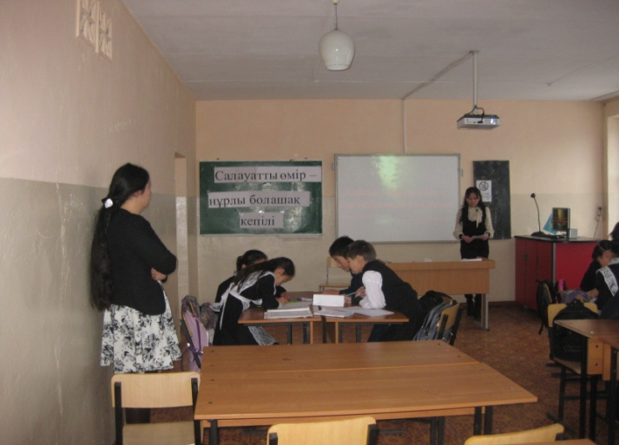 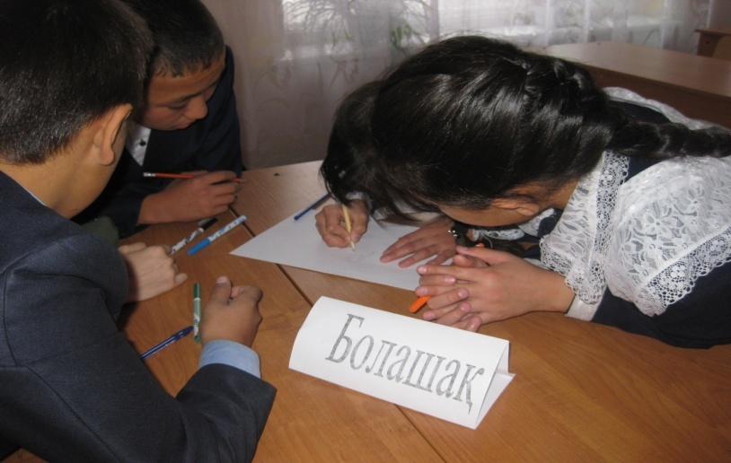

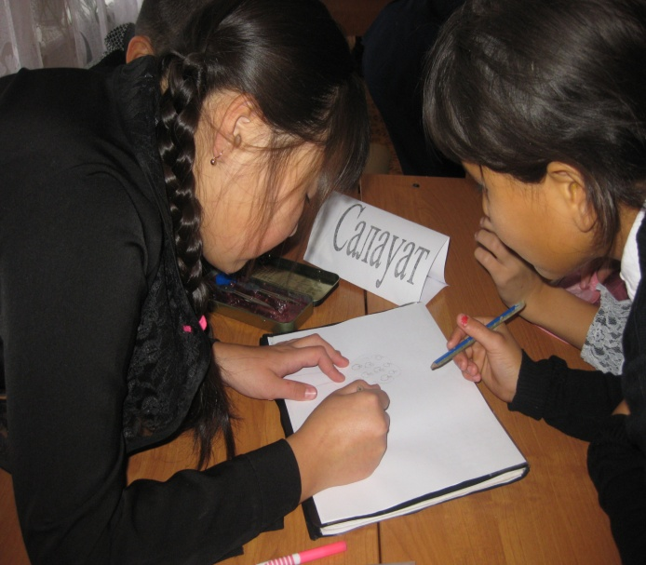 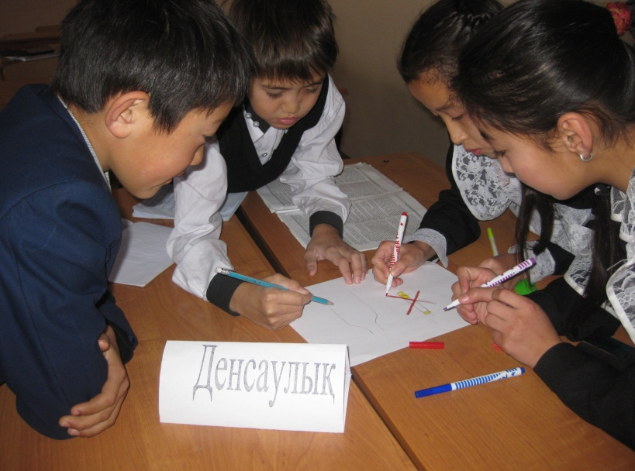

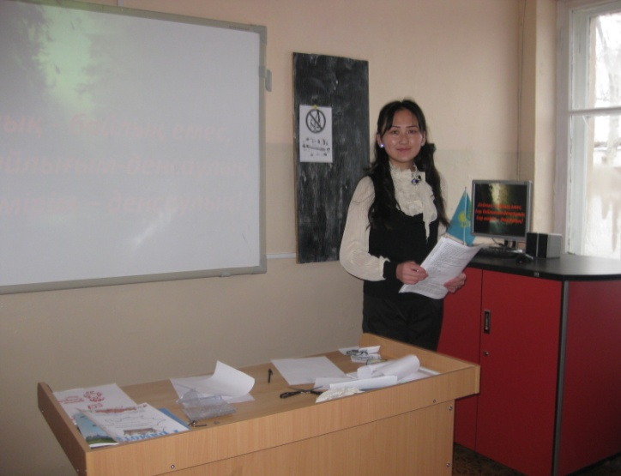 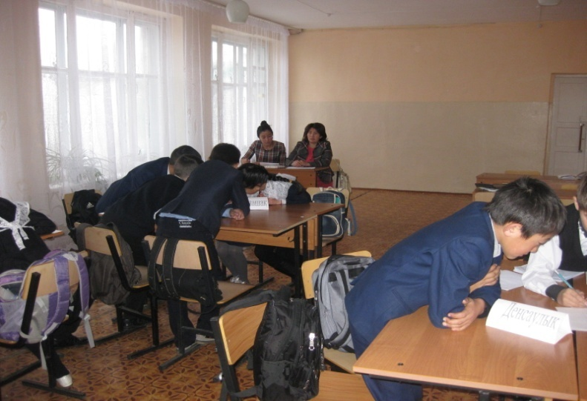

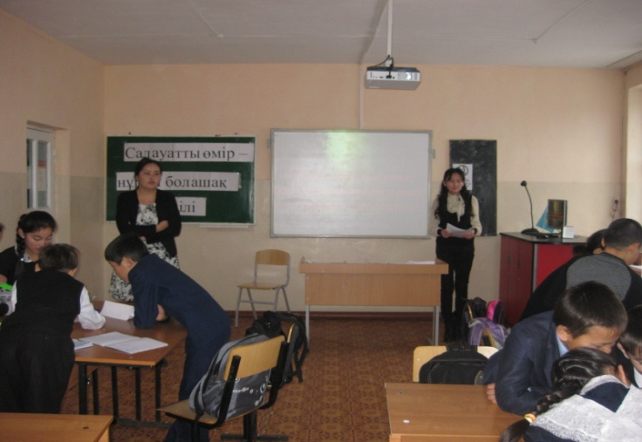 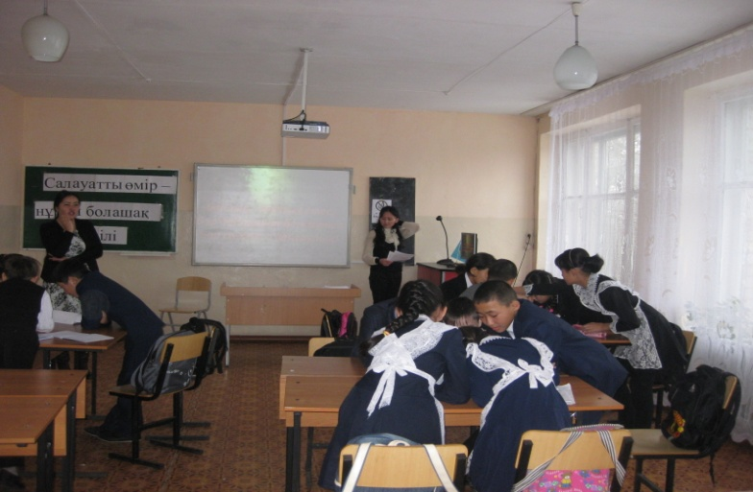

Круглый стол « Остановите - СПИД!» 9 каз класс кл рук Сергазы Ж

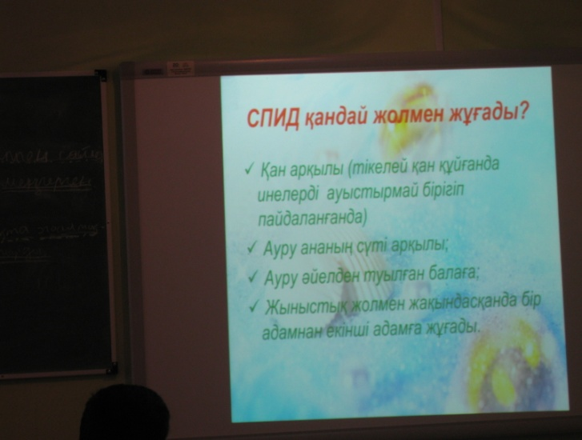 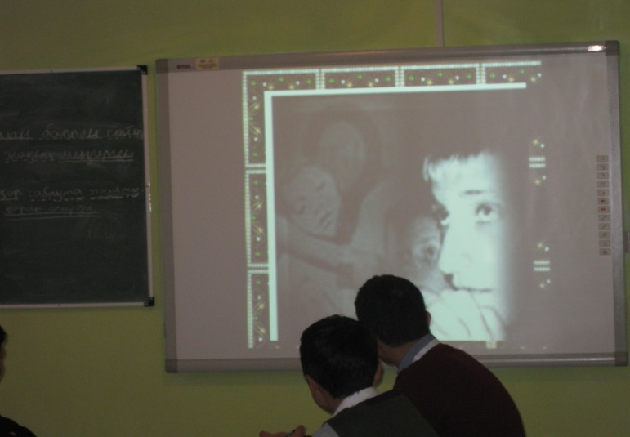

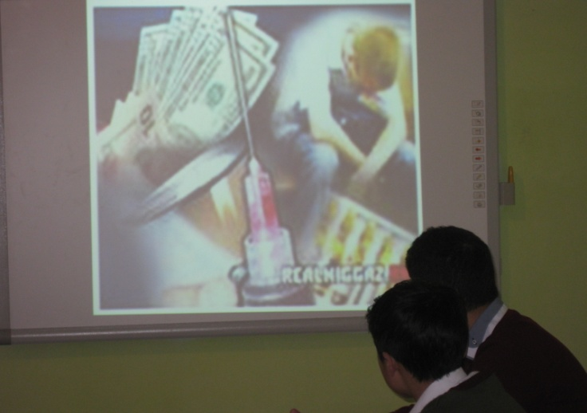 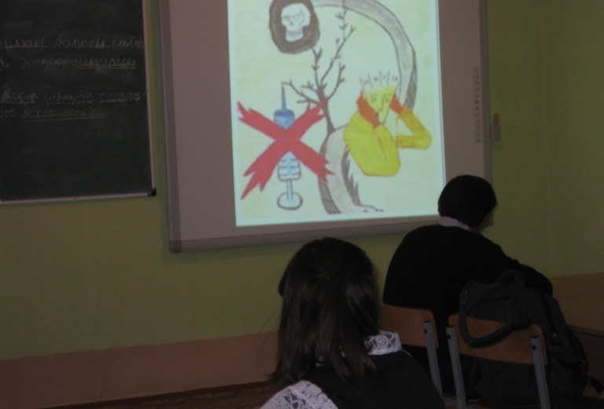

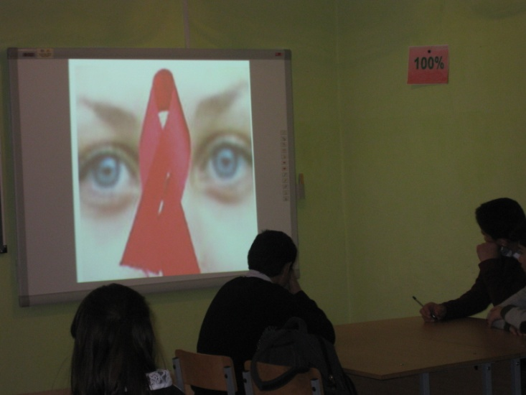 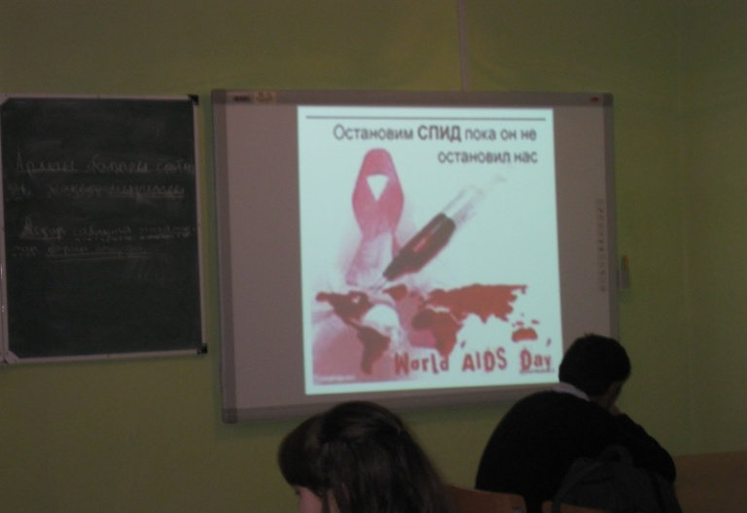

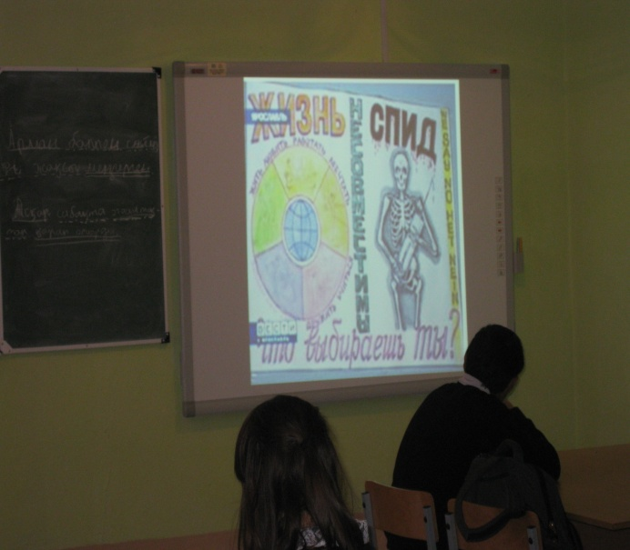 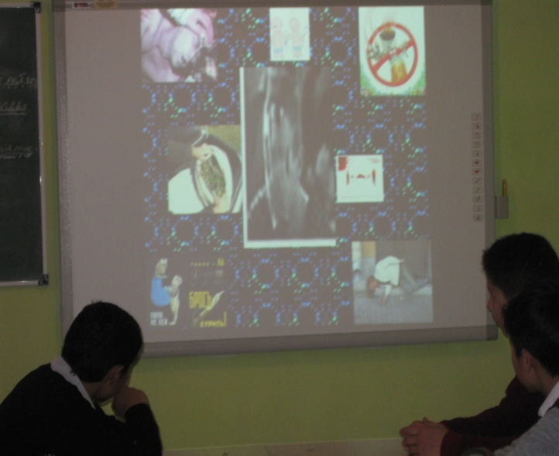

7каз кл кл рук Мухитова Н Б

